МДОУ «Детский сад №211»

**КОНСУЛЬТАЦИЯ ДЛЯ РОДИТЕЛЕЙ**

«Контроль над звукопроизношением

в домашних условиях»

**Подготовила**:

Учитель – логопед:

Захарова Н.В.

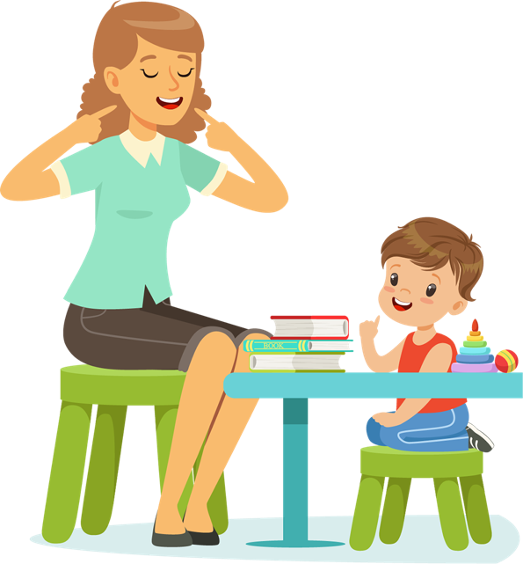

**Ярославль, 2024**

Если ваш ребенок посещает логопедический кабинет, знайте, что плохую речь нельзя исправить за одно и даже за два занятия. Для этого потребуется время и совместные усилия логопеда, ребенка и его родителей.

***Исправление звуков проводится поэтапно:***

1-й этап – подготовительный (специальные упражнения для губ, языка, голоса, дыхания и др.);

2-й этап – постановка (вызывание звуков по подражанию или при помощи специальных приемов);

3-й этап – автоматизация (закрепление звука в слогах, словах, предложениях);

4-й этап – дифференциация (в случаях замены одного звука другим).

Подготовительный этап и этап закрепления нового звука у многих детей протекает медленно и требует длительной тренировки.

Чтобы добиться правильного положения губ, языка, быстрого, свободного, четкого произношения звука в речи, нужно много упражняться. Потренируйтесь, пожалуйста, дома!

Если звук еще не произносится, выполняйте артикуляционную гимнастику.

Если звук поставлен, закрепляйте его: называйте картинки, определите место звука в слове (начало, середина, конец слова), составьте с данными словами предложения, выучите с ребенком речевой материал, записанный в тетради, обязательно следите за поставленными звуками в повседневной речи.

Домашние задания проверяются и оцениваются. Обращайте внимание на записи, которые пишет логопед, потренируйтесь в произношении речевого материала, если у ребенка возникают трудности в его усвоении.

Пожалуйста, не забывайте тетради дома в дни занятий.

По интересующим вас вопросам вы всегда можете получить консультацию логопеда.

**Правила работы в тетради домашних заданий**

* Домашнее задание ребенок выполняет с родителями в течение 10-15 минут 2-3 раза в день.
* Выполнение всех заданий обязательно. Это дисциплинирует ребенка, организует его и подготавливает к восприятию школьной программы.
* Если вы заметили, что у ребенка пропал интерес к занятию, прекратите его, возобновив снова спустя некоторое время.
* Артикуляционная гимнастика выполняется перед зеркалом. Консультацию о правильном ее выполнении вы можете получить у логопеда.
* Ваша речь должна быть образцом для ребенка.
* Не заостряйте внимание ребенка на недостатках его речи, однако, если изучаемый звук находится на этапе автоматизации (т.е. поставлен), родителям нужно в ненавязчивой форме напоминать о его правильном произношении.
  + Пусть выполнение домашних заданий станет игрою для ребенка.
  + Помните: совместная работа логопеда, воспитателей и родителей определит общий успех коррекционного обучения.
  + Приучайте ребенка бережно относиться к тетради.

**Рекомендации по проведению артикуляционной гимнастики дома:**

1. Проводить артикуляционную гимнастику нужно ежедневно, чтобы вырабатываемые у детей навыки закреплялись. Лучше выполнять упражнения 3-4 раза в день по 3-5 минут. 2. Каждое упражнение выполняется по 5-7 раз.

3. Статические упражнения выполняются по 10-15 секунд (удержание артикуляционной позы в одном положении).

4. При отборе упражнений для артикуляционной гимнастики надо соблюдать определенную последовательность, идти от простых упражнений к более сложным. Проводить их лучше эмоционально, в игровой форме.

5. Из выполняемых двух-трех упражнений новым может быть только одно, второе и третье даются для повторения и закрепления. Если же ребенок выполняет какое-то упражнение недостаточно хорошо, не следует вводить новых упражнений, лучше отрабатывать старый материал. Для его закрепления можно придумать новые игровые приемы.

6. Артикуляционную гимнастику выполняют сидя, так как в таком положении у ребенка прямая спина, тело не напряжено, руки и ноги находятся в спокойном положении.

7. Ребенок должен хорошо видеть лицо взрослого, а также свое лицо, чтобы самостоятельно контролировать правильность выполнения упражнений. Поэтому ребенок и взрослый во время проведения артикуляционной гимнастики должны находиться перед настенным зеркалом. Также ребенок может воспользоваться небольшим ручным зеркалом (примерно 9х12 см), но тогда взрослый должен находиться напротив ребенка лицом к нему.

8. Начинать гимнастику лучше с упражнений для губ.

**Помните:**

1. Тетрадь является документом, который осуществляет

преемственность между учителем-логопедом и родителями.

2. Тетрадь передаётся в пятницу родителям на выходные дни

для повторения пройденного материала за неделю.

3. Данный логопедом материал необходимо проговаривать не менее

трёх раз по 10-15 минут.

4. Знание детей по теме проверяется логопедом каждую неделю.

5. К выполнению заданий относитесь ответственно и аккуратно.  
 Выполняйте все задания. И своевременно.

6. В понедельник не забывайте приносить тетрадь в детский сад.

***Успехов вам и вашему ребёнку!***